江苏省仪征中学2022-2023学年度第二学期高二地理学科导学案
【微专题】——产业结构优化
研制人：李学忠 审核人：林爱红
班级：__________ 姓名：__________ 学号：________ 授课日期：2023年3月9日
【学习目标】
通过了解产业结构优化，促进区域可持续发展。
【答题指导】 INCLUDEPICTURE "H:\\莫成程\\2021\\同步\\地理\\地理 鲁教版 选择性必修2(新教材)\\答题指导A.TIF" \* MERGEFORMATINET INCLUDEPICTURE "H:\\莫成程\\2021\\同步\\地理\\地理 鲁教版 选择性必修2(新教材)\\WORD\\答题指导A.TIF" \* MERGEFORMATINET INCLUDEPICTURE "D:\\张梦梦\\2021\\同步\\看ppt\\地理\\地理 鲁教版 选择性必修2(新教材)(莫程程)\\全书完整的Word版文档\\答题指导A.TIF" \* MERGEFORMATINET
广义的产业结构是指一个区域内不同类型产业之间的比例关系。所谓产业结构优化，是指推动产业结构合理化和产业结构高级化发展的过程，是实现产业结构与资源供给结构、技术结构、需求结构相适应的状态。它是指产业与产业之间协调能力的加强和关联水平的提高。
1．产业结构合理化
(1)概念：各产业内部保持符合产业发展规律和内在联系的比例，保证各产业持续、协调发展，同时使各产业之间协调发展。
(2)产业间的比例协调是产业结构合理化的核心。下图示意珠三角产业结构趋于合理化的过程。
INCLUDEPICTURE "H:\\莫成程\\2021\\同步\\地理\\地理 鲁教版 选择性必修2(新教材)\\sW121.TIF" \* MERGEFORMATINET INCLUDEPICTURE "H:\\莫成程\\2021\\同步\\地理\\地理 鲁教版 选择性必修2(新教材)\\WORD\\sW121.TIF" \* MERGEFORMATINET 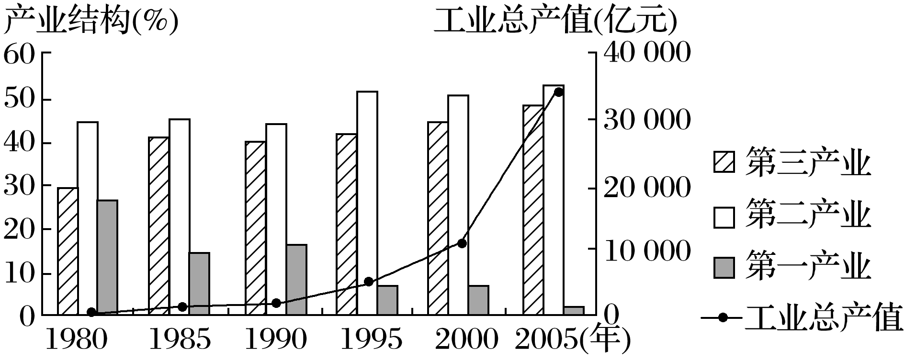
2．产业结构高级化
(1)概念：指产业结构从低级形态向高级形态转变的过程或趋势。
(2)从产业结构的比例看，高级化有三个方面的内容
①在整个产业结构中，由第一产业占优势比重逐级向第二、第三产业占优势比重演进。
②产业结构中由劳动密集型产业占优势比重逐级向资金密集型、技术(知识)密集型产业占优势比重演进。
③产业结构中由制造初级产品的产业占优势比重逐级向制造中间产品、最终产品的产业占优势比重演进。
(3)以微笑曲线寻求产业的升级路径：微笑曲线中游环节是工农业生产，附加值低；上游环节是研发，下游环节是营销，附加值高。产业结构高级化应朝微笑曲线的两端发展。
INCLUDEPICTURE "H:\\莫成程\\2021\\同步\\地理\\地理 鲁教版 选择性必修2(新教材)\\sw122.TIF" \* MERGEFORMATINET INCLUDEPICTURE "H:\\莫成程\\2021\\同步\\地理\\地理 鲁教版 选择性必修2(新教材)\\WORD\\sw122.TIF" \* MERGEFORMATINET 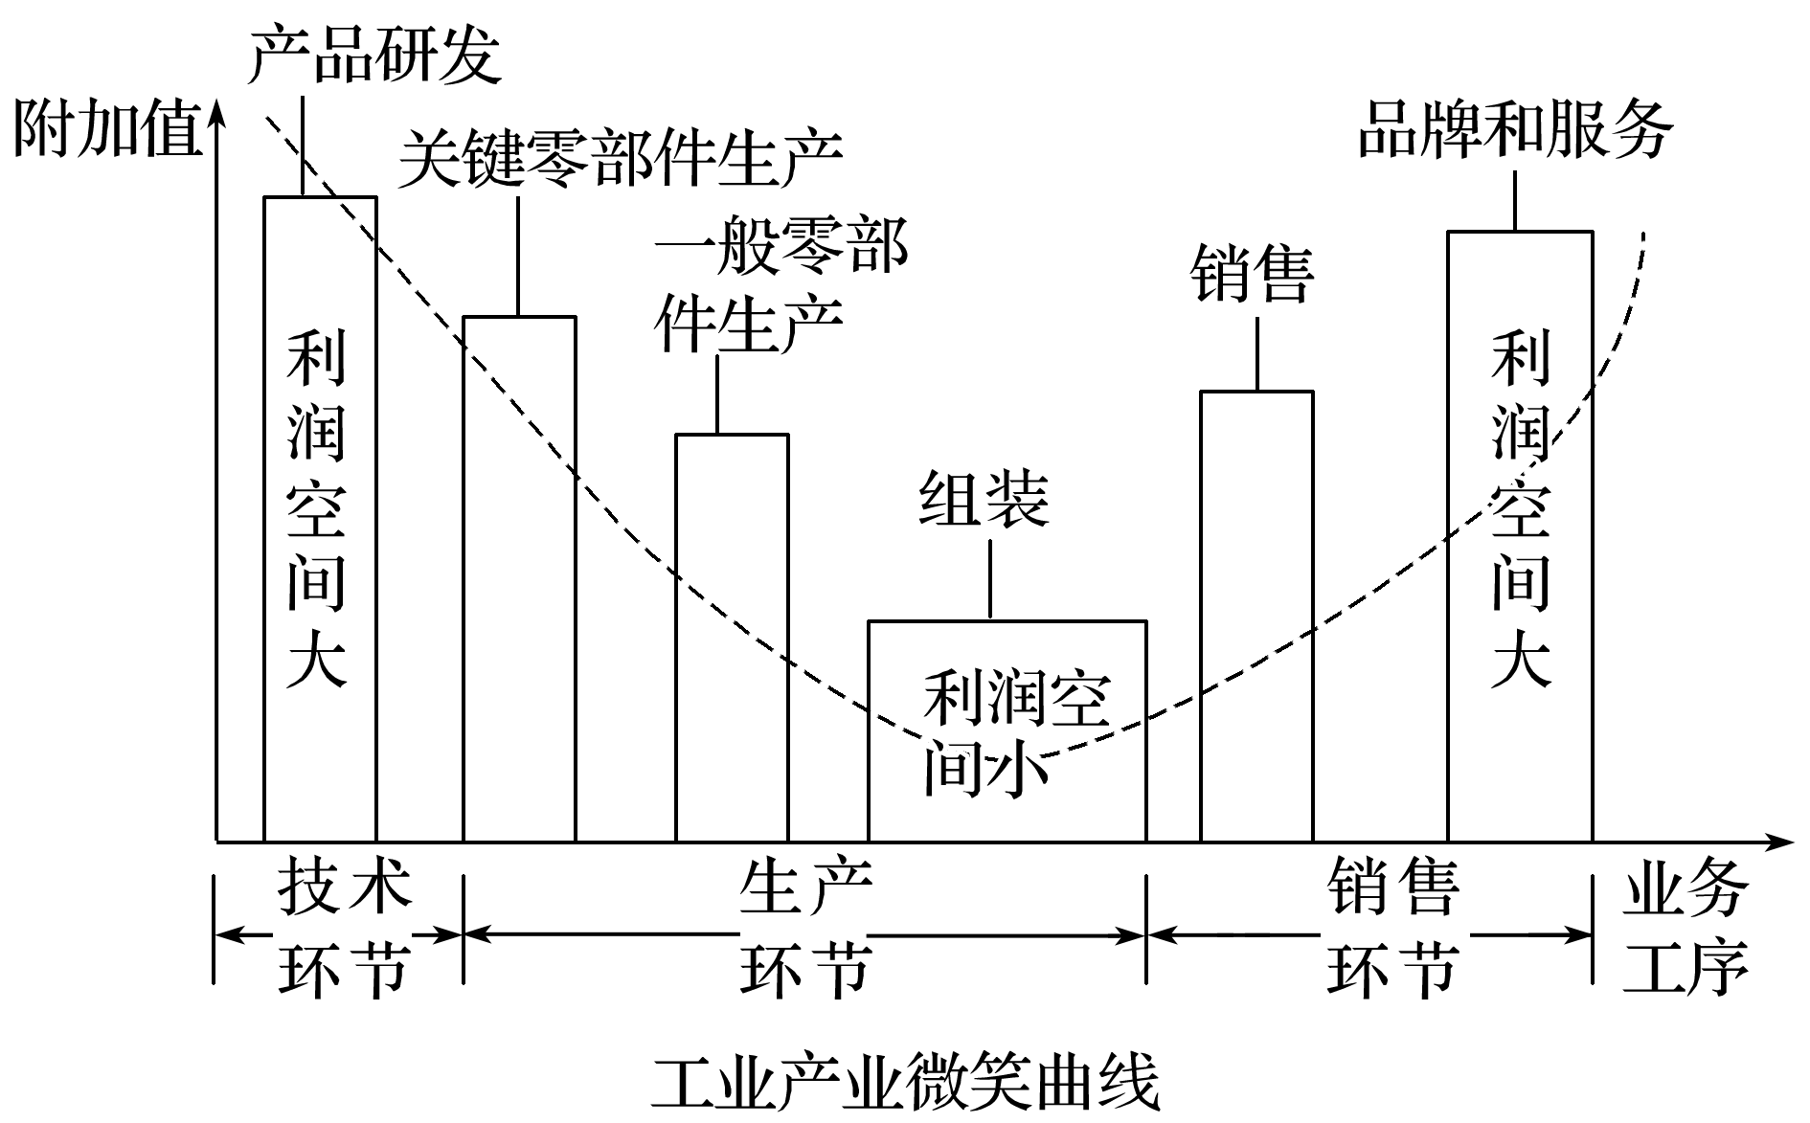
INCLUDEPICTURE "H:\\莫成程\\2021\\同步\\地理\\地理 鲁教版 选择性必修2(新教材)\\sw123.TIF" \* MERGEFORMATINET INCLUDEPICTURE "H:\\莫成程\\2021\\同步\\地理\\地理 鲁教版 选择性必修2(新教材)\\WORD\\sw123.TIF" \* MERGEFORMATINET 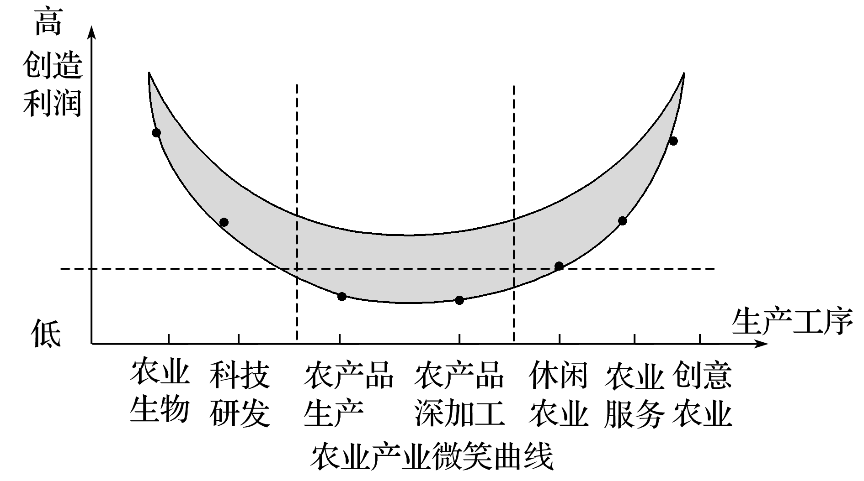
3．两者的关系：产业结构合理化是产业结构高级化的前提条件，如果产业结构长期处于失衡状态，就不可能有产业结构高级化的发展。产业结构高级化是产业结构合理化的必然结果。
【专题训练】 INCLUDEPICTURE "H:\\莫成程\\2021\\同步\\地理\\地理 鲁教版 选择性必修2(新教材)\\针对练习.TIF" \* MERGEFORMATINET INCLUDEPICTURE "H:\\莫成程\\2021\\同步\\地理\\地理 鲁教版 选择性必修2(新教材)\\WORD\\针对练习.TIF" \* MERGEFORMATINET INCLUDEPICTURE "D:\\张梦梦\\2021\\同步\\看ppt\\地理\\地理 鲁教版 选择性必修2(新教材)(莫程程)\\全书完整的Word版文档\\针对练习.TIF" \* MERGEFORMATINET
企业升级有四种方式：工艺升级——引入新工艺、新技术、新流程，促进生产效率提高；产品升级——改进老产品，推出新产品，使产品复杂化、单位价值提高；功能升级——向上、下游延伸价值链，如从加工环节向设计、营销、品牌等环节延伸，提高产品附加值；跨行业升级——利用在原行业的某种优势进入新行业。读“两种不同产业价值链图”，回答1～2题。
INCLUDEPICTURE "H:\\莫成程\\2021\\同步\\地理\\地理 鲁教版 选择性必修2(新教材)\\sw124.TIF" \* MERGEFORMATINET INCLUDEPICTURE "H:\\莫成程\\2021\\同步\\地理\\地理 鲁教版 选择性必修2(新教材)\\WORD\\sw124.TIF" \* MERGEFORMATINET 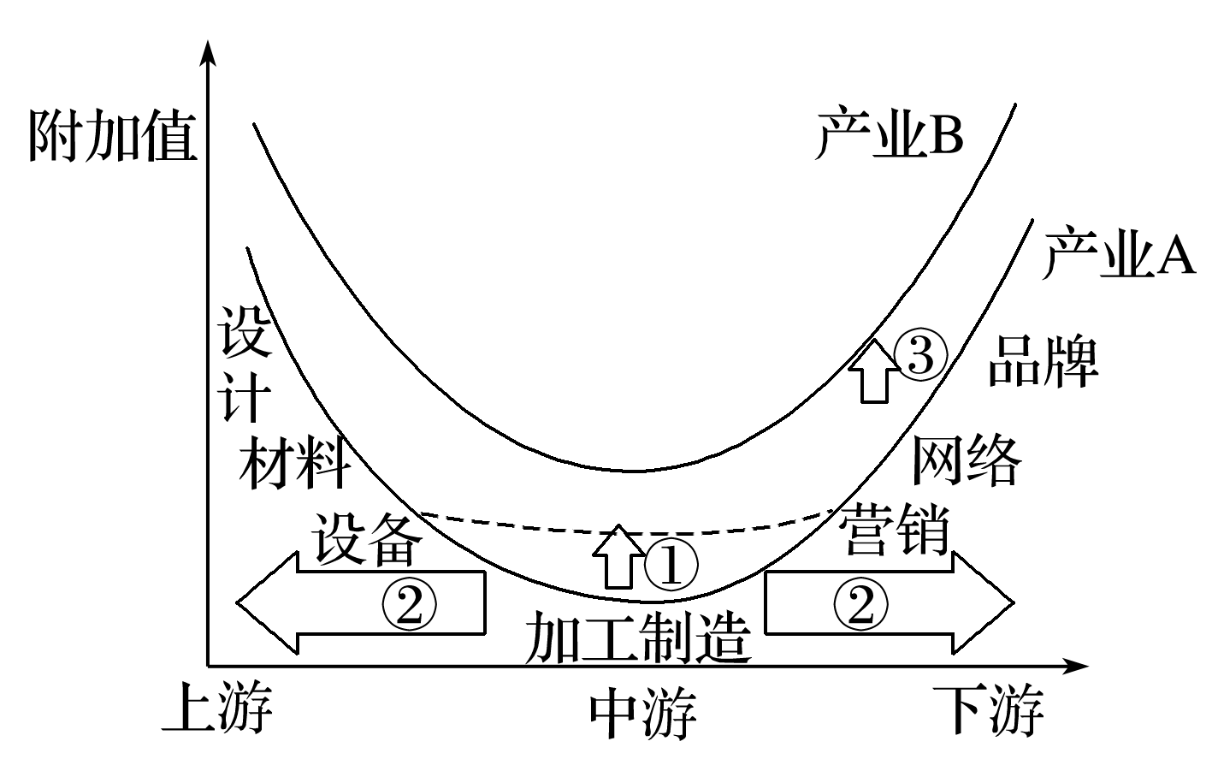
1．关于产业A与产业B，下列说法正确的是( )
A．产业A出现时间一般较早，在相同环节下附加值较低 B．产业B先出现产业转移现象
C．发达国家只转出产业A这种产业类型 D．发展中国家都处在两类产业的加工制造环节
2．实力不强的中小企业升级最适合的路径是( )
A．① B．② C．③ D．①②③
产业结构偏离度是指各产业的增加值比重与就业比重之比同1的差。下表是“2001年和2012年长沙市产业结构偏离度表”。据此回答3～4题。
年份 | 第一产业增加值比重 | 第二产业增加值比重 | 第三产业增加值比重 | 第一产业就业比重 | 第二产业就业比重 | 第三产业就业比重 | 第一产业结构偏离度 | 第二产业结构偏离度 | 第三产业结构偏离度
2001 | 9.7 | 38.6 | 51.7 | 51.8 | 23.3 | 24.9 | －0.81 | 0.66 | 1.08
2012 | 4.3 | 56.1 | 39.6 | 24.4 | 33.2 | 42.4 | －0.83 | 0.69 | －0.07
3.根据信息，可以判定( )
A．产业结构偏离度与产业增加值比重呈正相关
B．产业结构偏离度与产业就业比重呈负相关
C．产业结构偏离度为正值，表明该产业还具有一定的劳动力吸纳优势
D．产业结构偏离度为负值，表明该产业的产值高，吸引了大量劳动力
4．据表中信息推测，长沙市2012年以后一段时间内( )
A．第三产业发展迅速，吸引大量劳动力 B．工业化继续推动城镇化发展
C．农业生产受到限制，产值将下降 D．劳动力过剩，人口向外流出
江苏省仪征中学2022—2023学年度第二学期高二地理学科作业
【微专题】——生态环境问题及治理
研制人：李学忠 审核人：林爱红
班级：________姓名：________学号：_______时间：3月9日作业时长：20分钟
（★）产业结构超前系数(E)是指某一产业增长相对于整个产业经济系统增长趋势的超前程度，可用来测定某产业结构的变动方向。当E>1时，表示产业超前发展，所占比重呈上升趋势；当E<1时，则表示产业相对滞后发展，所占比重呈下降趋势。粤东、粤西地区和粤北山区是广东省除珠江三角洲以外的其他地区，习惯上被合称为“粤东西北”，属于广东省内经济欠发达地区。下表示意2001～2013年“粤东西北”产业结构和制造业行业结构超前系数。据此完成1～3题。
时间 | 产业结构超前系数 |  |  | 年份 | 制造业行业结构超前系数
时间 | 第一  产业 | 第二  产业 | 第三产业 | 年份 | 劳动密集型 | 资源密集型 | 资金、技术密集型
2001～2005年 | －2.35 | 0.87 | 0.52 | 2001～2013年 | 1.51 | 0.66 | －0.08
2006～2010年 | －1.10 | 2.13 | 1.35
2011～2013年 | 0.88 | 0.21 | 1.31

1.2001～2013年，“粤东西北”( )
A．第一产业滞后发展趋势减缓 B．第二产业超前发展趋势稳定
C．第三产业超前发展趋势波动 D．地区三次产业发展趋势相同
2．2001～2013年，“粤东西北”制造业发展的主要方向是( )
A．技术密集型行业 B．资源密集型行业
C．资金密集型行业 D．劳动密集型行业
3．2001～2013年，“粤东西北”产业结构调整升级过程中存在的主要问题可能是( )
A．第二产业生产力水平下降 B．高新技术产业发展相对滞后
C．产业经济效益在持续降低 D．三次产业结构趋于不合理
鄂尔多斯市位于我国内蒙古自治区西南部，矿产资源丰富，煤炭探明储量占全国的六分之一。改革开放初期，煤炭得到大规模开采与输出，鄂尔多斯经济快速发展，成为国家重要的能源重化工基地。为了实现可持续发展，近年来鄂尔多斯在产业结构优化升级上大做文章，逐步从依靠能源、矿产资源向依靠先进科学技术转变。据此完成4～6题。
4．为了实现可持续发展，鄂尔多斯重化工业的发展方向是( )
A．控制企业规模，调整产业布局 B．淘汰落后产能，关闭小型煤矿
C．实施“走出去”宏观布局战略 D．提高加工层次，延长产业链条
5．伴随产业结构优化升级的是第三产业的发展，当前适宜鄂尔多斯发展的第三产业是( )
①物流业 ②房地产业 ③高铁运输业 ④家政服务业 ⑤旅游业 ⑥金融业
A．①⑤⑥ B．②③④ C．①②⑥ D．③④⑤
6．鄂尔多斯产业结构优化升级的最主要制约因素是( )
A．资金投入严重不足 B．污染严重，环境恶化
C．专业技术人才短缺 D．交通拥堵，通达度低
7.（★）天山北坡城市群东起新疆哈密市，西至阿拉山口市和霍尔果斯市，在新疆区域经济发展中经济地位日益凸显。读图文资料，回答相关问题。(17分)
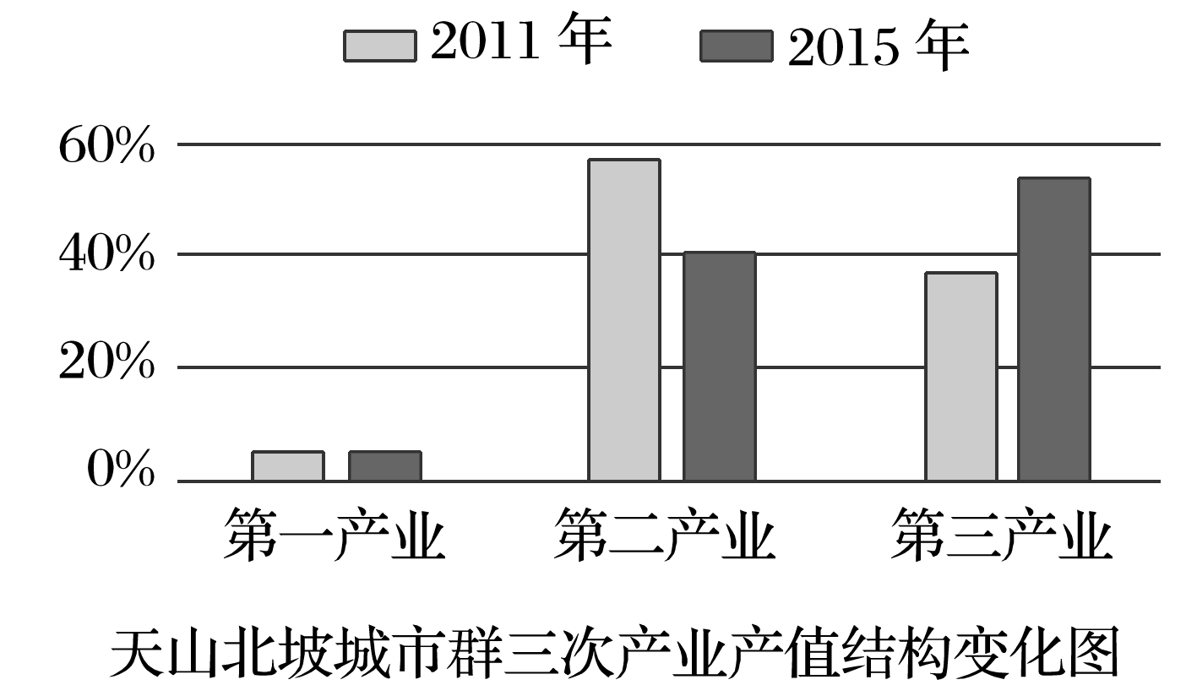
材料 天山北坡城市群三次产业产值结构变化图、五大规模城市的四大主导产业表和城市群简图。

天山北坡五大规模城市的四大主导产业表
 | 乌鲁木齐 | 克拉玛依 | 石河子 | 昌吉 | 吐鲁番
1 | 石油加工业(15.4%) | 石油加工业(54.7%) | 有色金属加工业(31.4%) | 有色金属加工业(25.3%) | 化学制造业(14.5%)
2 | 电气机械制造业(12.7%) | 化学制造业(4.5%) | 化学制造业(27.3%) | 化学制造业(12.2%) | 石油加工业(9.8%)
3 | 黑色金属加工业(9.8%) | 非金属制品业(0.3%) | 纺织业(5.4%) | 非金属制品业(10.6%) | 电气机械制造业(4.6%)
4 | 化学制造业(5.1%) | 黑色金属加工业(0.2%) | 非金属制品业(4.75%) | 农副食品加工业(8.8%) | 有色金属加工业(2.9%)

INCLUDEPICTURE "H:\\莫成程\\2021\\同步\\地理\\地理 鲁教版 选择性必修2(新教材)\\SW126.TIF" \* MERGEFORMATINET INCLUDEPICTURE "H:\\莫成程\\2021\\同步\\地理\\地理 鲁教版 选择性必修2(新教材)\\WORD\\SW126.TIF" \* MERGEFORMATINET 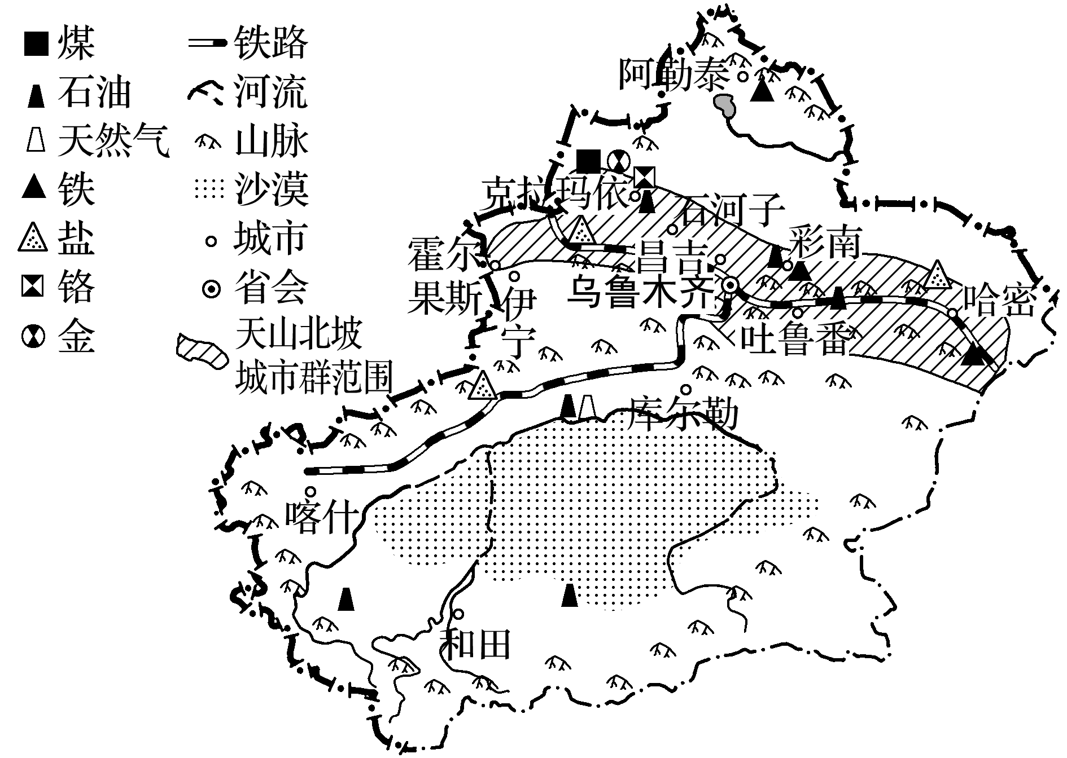
（1）简述天山北坡城市群的空间分布特征，并简要分析其主要原因。

（2）概述2011年以来，天山北坡城市群第一、第二、第三产业结构的变化特征。

（3）分析天山北坡城市群第二产业发展与自然资源的关系以及对自然环境可能产生的影响。
高二地理补充练习
图为我国亚热带季风气候区某区域等高线(单位:米)分布,图中水库水面海拔165米。据此完成1～2题。
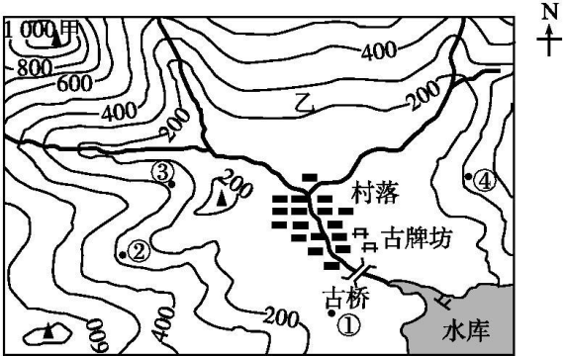
1. 图中古牌坊与甲山峰之间的相对高度可能是( )
A.1 050米 B.985米 C.915米 D.790米
2. 图中村落因多古祠堂、古民居、古牌坊等而著名,驴友小王想拍摄村落全貌,在①②③④处应选择的拍摄点是( )
A.①处 B.②处 C.③处 D.④处
王教授从甲地出发到乙、丙、丁三地考察，图为“出发地与目的地典型景观以及抵达时的北京时间”。据此回答3～4题。
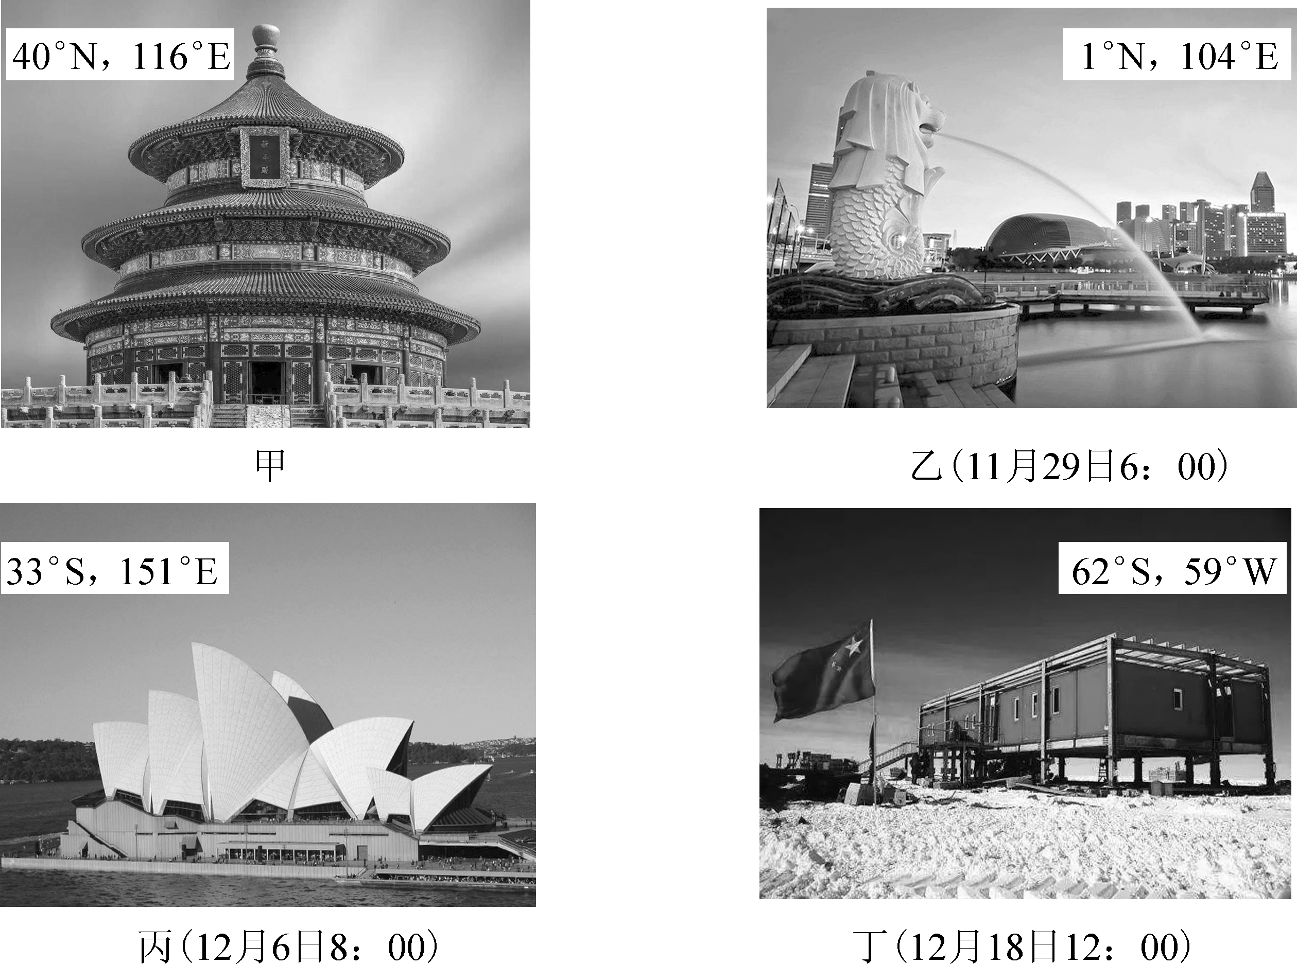图1
3. 王教授抵达各目的地时，符合真实情况的是( )
A. 乙地，太阳冉冉升起 B. 丙地，当地为正午时分
C. 丁地，白夜特征明显 D. 丁地，当地日期为19日
4. 王教授在丁地观察旗杆，当地时间与旗杆影子朝向匹配正确的是( )
A. 3：00 西南方 B. 8：00 东北方 C. 15：00 东南方 D. 19：00 西北方
焦溪古镇是一座典型的江南水乡古镇，连接太湖、大运河、长江。古镇整体伴水成街、依水成市、因水成镇，历史上的焦溪古镇凭借发达的水系，成为商贸重镇。“黄石半墙”是焦溪地区特有的建筑风格，上半部分用青砖，下半部分用采自附近山地的黄石，以砖木结构造就，体现出有别于江南其他古镇的“南地北风”特色。2019年，焦溪古镇被规划为省级重点开发旅游项目。图为《常州史志》中记载的“焦溪古镇景观图”。
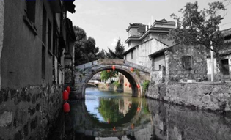
5．“黄石半墙”民居建筑特色的形成体现出焦溪镇( )
①盛产黄石 ②风沙频繁 ③地势低洼 ④冬季严寒
A .①② B .②③ C .①③ D .②④
6．“黄石半墙”的主要作用是( )
A．装饰房屋外墙，增加色彩 B．夏季能隔热，冬季可保暖
C．防止河流结冰时毁坏地基 D．抵御洪水冲击，加固房屋
7．下列对焦溪古镇的开发，说法正确的是( )
A．打造经典白墙灰瓦江南水乡景色 B．开设店铺，恢复商贸重镇的风采
C．保护、修缮老宅，保留原汁原味 D．迁出居民，整体规划成旅游景区
图为2017年西安和成都经济辐射能力示意图，图中数值越大，表明城市在该要素上的辐射力越强。据此完成8～9题。
成都
西安
经济规模
资金流
经济质量
交通通道
信息通道
物流
人流
技术流

8．与成都相比，西安( )
A．经济发展水平更高 B．信息和交通更畅通
C．资金技术实力雄厚 D．经济辐射能力更强

